FICHA TÉCNICA
EXZOLT 5% Pour On
Reg. Q-0273-255
USO VETERINARIO

SOLUCIÓN PARA APLICACIÓN TRANSDÉRMICA (POUR-ON) A BASE DE FLURALANER PARA BOVINOS
FÓRMULA:
Cada ml contienen:
Fluralaner | 50 mg
Excipientes c.s.p | 1 ml
DESCRIPCIÓN:
Exzolt® 5% Pour On es una solución para aplicación transdérmica (pour-on) a base de fluralaner, posee una alta absorción y una larga efectividad contra ectoparásitos en el ganado bovino.
INDICACIONES:
Exzolt® 5% Pour On está indicado para el ganado bovino en el tratamiento de infestaciones por garrapatas de un solo huésped Rhipicephalus microplus, por moscas Haematobia irritans (mosca de los cuernos) y por larvas de Dermatobia hominis. Su acción es inmediata.
ESPECIES DESTINO:
Bovinos de carne.
FORMA FARMACÉUTICA:
Solución tópica.
PROPIEDADES FARMACODINÁMICAS:
Fluralaner es un acaricida e insecticida. Es eficaz contra varios ectoparásitos de bovinos. Fluralaner es un potente inhibidor de ciertas partes del sistema nervioso de los artrópodos, que actúa de forma antagónica sobre los canales de iones cloruro dependientes del ligando (receptor GABA y receptor de glutamato) y han demostrado una alta selectividad en el receptor GABA de mamíferos in vitro.
Además, pruebas in vitro confirmaron que fluralaner también es muy efectivo en géneros de R. microplus resistentes a compuestos antiparasitarios de uso común, incluidas lactonas macrocíclicas (ivermectina), fenilpirazol (fipronil), organofosforados, amidinas y piretroides sintéticos. Además del efecto acaricida que el fluralaner ha demostrado contra las garrapatas, también hay pruebas sólidas de una reducción de la fecundidad de las garrapatas, como indica la diferencia estadística observada en el peso de las hembras de garrapata gestantes, la cantidad de huevos en el momento de la puesta y el porcentaje de eclosión de estos huevos.

PROPIEDADES FARMACOCINÉTICAS:
Fluralaner está altamente vinculado a las proteínas plasmáticas en el ganado. La absorción del producto no fue influenciada sustancialmente por altas o bajas temperaturas. Después de la administración transdérmica, el fluralaner se absorbe sistemáticamente y alcanza las concentraciones más altas en el hígado y la grasa, seguido por los riñones y los músculos de los bovinos.
DOSIS Y VÍA DE ADMINISTRACIÓN:
Es recomendada la administración del producto Exzolt 5% en el ganado en una dosis de 2.5 mg de fluralaner por kg de peso, equivalente a 1 mL de producto por cada 20 kg de peso.
Administrar el producto por vía transdérmica (pour-on), a lo largo de la línea media dorsal de la cruz hasta la base de la cola. Para asegurar la administración de una dosis correcta, se debe determinar el peso corporal con la mayor precisión posible y se debe verificar la precisión del dispositivo dosificador antes de la administración.
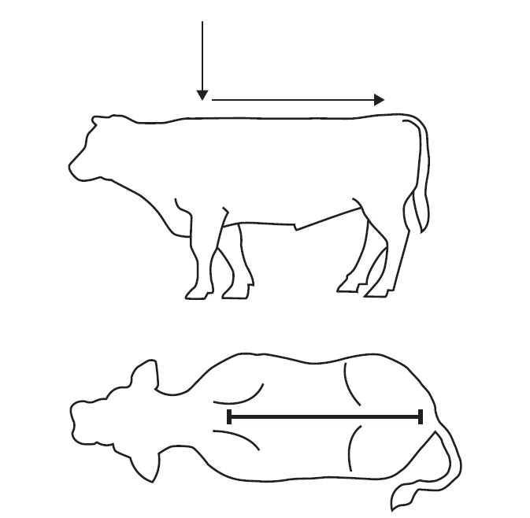

ADMINISTRACIÓN CON BOTELLA DE 1 L
La cámara de dosificación de la botella esta calibrada en mL. Siga las instrucciones de administración varias veces para familiarizarse con el funcionamiento del envase antes de administrarlo a los animales.

Paso1: En el primer uso, retire la tapa y el sello desmontable de la cámara de dosificación. No quite la tapa de la botella.
Paso 2: Mantenga la botella en posición vertical y al nivel de los ojos, mientras aprieta lenta y suavemente la botella para llenar la cámara de dosificación hasta el nivel seleccionado.
Paso 3: Verter el volumen medido en la línea media dorsal del animal, extendiéndose desde la cruz hasta la base de la cola. Debe evitarse la aplicación ubicada en áreas más pequeñas.

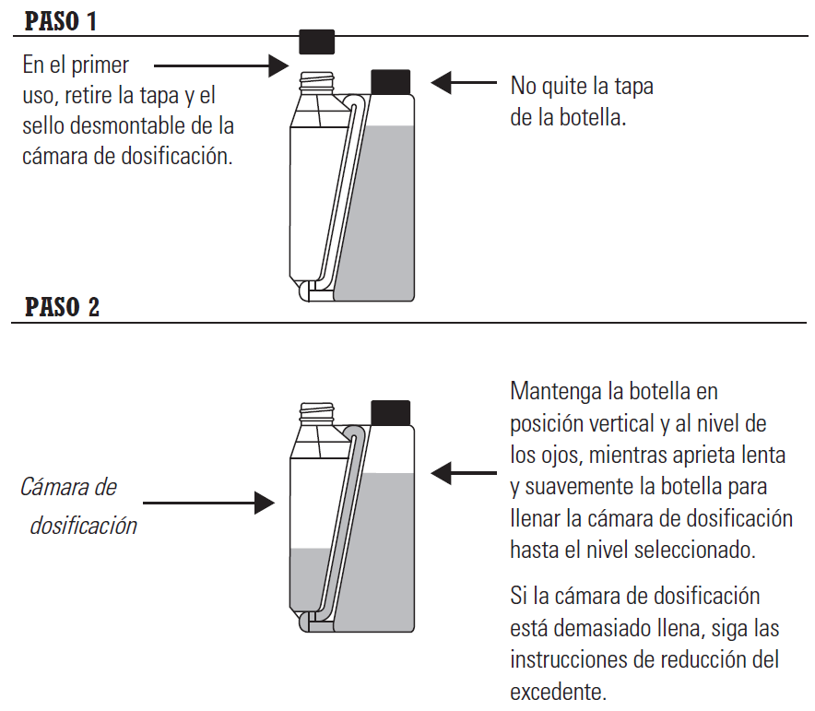

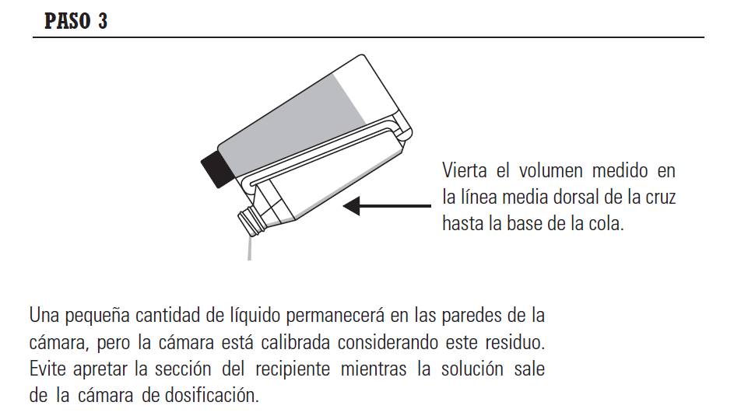

INSTRUCCIONES PARA REDUCCIÓN DE EXCEDENTE
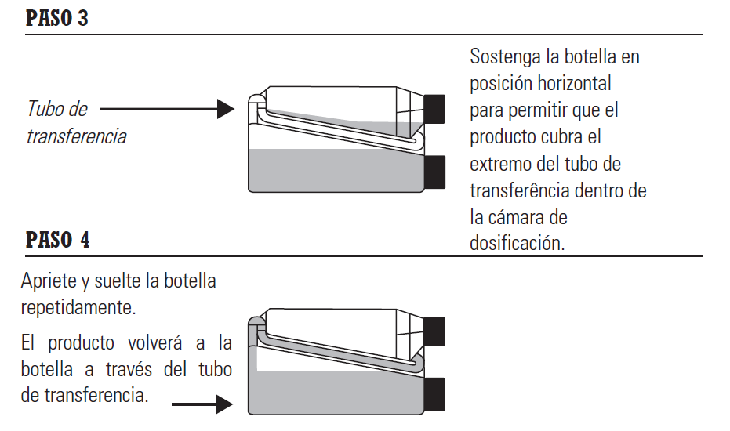
CONTRAINDICACIONES:
No usar en caso de hipersensibilidad conocida al principio activo o a alguno de los excipientes.
No usar en vacas lactantes que produzcan leche para consumo humano.
REACCIONES ADVERSAS:
El tratamiento tópico con Exzolt® 5% Pour On generalmente es bien tolerado, no se produjeron reacciones adversas graves en los estudios, en algunos animales se han observado reacciones locales leves y transitorias, que no afectan la salud general de los animales y no requieran un tratamiento específico.
Si se observan reacciones más graves u otras reacciones no descritas en este prospecto, se debe consultar al veterinario.
ADVERTENCIAS:
Aplicar el producto solo sobre la capa seca y evitar la exposición de los animales a la lluvia el día del tratamiento.
No se ha establecido la seguridad del producto en animales menores de 4 meses.
PRECAUCIONES ESPECIALES:
Precauciones para su uso en animales:
Aplicar el producto solo sobre la capa seca e intacta
Mantener a los animales tratados separados de los no tratados para evitar que se produzcan residuos en los animales no tratados
Precauciones que debe tomar la persona que administra el producto veterinario a los animales:
Se debe utilizar equipo de protección personal que consta de guantes, overoles y gafas de seguridad aprobados al manipular el producto
Evite el contacto con piel, ojos y membranas mucosas. En caso de contacto con la piel, lavar con agua y jabón. En caso de contacto con los ojos enjuague inmediatamente con agua
En caso de derrame accidental, quitar inmediatamente la ropa afectada y lavar la piel afectada con agua y jabón
En caso de ingestión accidental, enjuáguese inmediatamente la boca con abundante agua y busque atención médica
Evitar que los niños tengan acceso al producto o que estén en contacto con los animales tratados
No fumar, comer ni beber mientras manipula el producto
Lávese las manos después de su uso
Gestación, lactancia y fertilidad:
Se ha demostrado la seguridad del producto en vacas gestantes, demostrando que el producto puede utilizarse durante la gestación.
No se han realizado estudios de seguridad en toros destinados a la Reproducción, el uso en toros destinados a la cría debe hacerse sólo de acuerdo a una evaluación de riesgos y beneficios por el veterinario responsable.
Interacción con otros medicamentos y otras formas de interacción:
Ninguna conocida. En estudios clínicos de campo, no se observó interacción con tratamientos de rutina, como vacunación o suplementación con aditivos nutricionales.
Sobredosis (síntomas, procedimientos de emergencia y antídotos):
Ninguno conocido
Incompatibilidades:
En ausencia de estudios de compatibilidad, este medicamento veterinario no debe mezclarse con otros medicamentos veterinarios.
Precauciones de Almacenamiento:
Conservar el producto en su envase original, en un lugar fresco y seco, a temperatura ambiente (entre 15°C y 30°C), protegido de la luz solar y fuera del alcance de los niños y los animales domésticos.
Una vez abierto el frasco, conservar el producto a temperatura ambiente (entre 15°C y 30°C) y utilizarlo en un plazo máximo de seis meses).
PERIODO DE RETIRO:
Carne: 42 días después de la aplicación
Leche: Este producto no debe aplicarse a hembras productoras de leche para consumo humano.
PRESENTACIONES:
Frasco con 1 Litro.
PRECAUCIONES PARA LA ELIMINACIÓN DEL PRODUCTO NO UTILIZADO O LOS MATERIALES DE DESECHO:
Los medicamentos no deben eliminarse en aguas residuales ni junto con los desperdicios domésticos.
Pregunte a su médico veterinario cómo desechar los medicamentos que ya no se requieren. Estas medidas deben ayudar a proteger el medio ambiente.
Los principios activos son altamente tóxicos para ciertos organismos acuáticos, no contaminar estanques, ríos o arroyos con el medicamento o con los envases vacíos.
INFORMACIÓN ADICIONAL:
PARA USO VETERINARIO EXCLUSIVAMENTE.
CONSULTE AL MÉDICO VETERINARIO.
SU VENTA REQUIERE RECETA MÉDICA.
ELABORADO POR:  Argenta Manufacturing Ltd  2 Sterling Avenue, Manurewa,  2102 Auckland, New Zealand. | IMPORTADO Y DISTRIBUIDO POR:  Intervet México, S.A. de C.V.  Av. San Jerónimo 369, Colonia  La otra Banda, Álvaro Obregón,  C.P. 01090, Ciudad de México.

